*CREACIÓN CURSOR*

Consulta del Cursor (los directores no tiene por qué ser los correctos) :

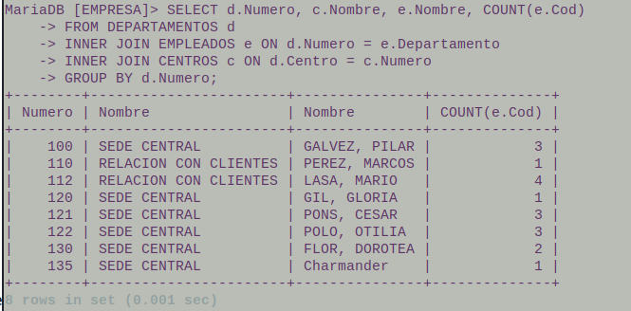

LLAMADA AL CURSOR: CALL pa_empleados_dptos(4);

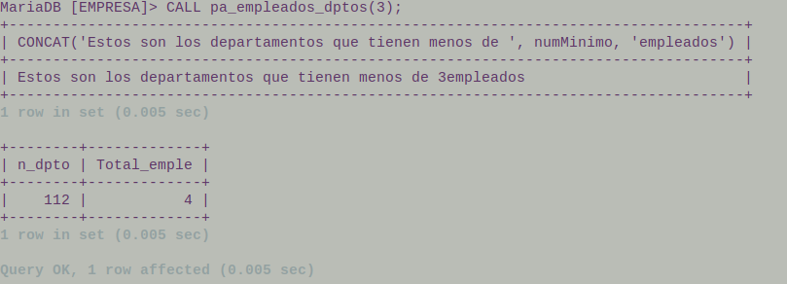

PROBAR A LLAMARLO DE NUEVO CON EL MISMO ARGUMENTO: CALL pa_empleados_dptos(4);

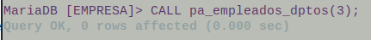

LLAMAR AL PROCEDIMIENTOS CON OTRO ARGUEMENTO: CALL pa_empleados_dptos(2);

